新 书 推 荐
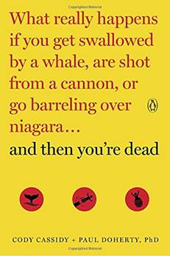
中文书名：《然后你死了》
英文书名：AND THEN YOU'RE DEAD
作 者：Paul Doherty and Cody Cassidy
出 版 社：Penguin
代理公司：McCormic/ANA/Nina Yang
页 数：256页
出版时间：2017年4月
代理地区：中国大陆、台湾
审读资料：电子稿
类 型：科普
版权已授：德国、中国台湾。

内容简介：

本书延续了《如果这样，会怎样？》（WHAT IF?）和《绝境求生》（THE WORST CASE SCENARIO HANDBOOK）的传统，多赫蒂（Doherty）和卡西迪（Cassidy）将带领我们通过一些壮观而奇异的科学方式感受死亡——从把你关进大型强子对撞机到跳入一个黑洞，再到在海平面以下五英里处拔掉你的氧气罐。本书的关键不在于让读者在极端环境下生存下来（这种可能性可不高），而是帮助读者想象那样一种场景，以此来明白物理和生物的奇特之处。这种方式非常新奇，充满智慧和乐趣。

作者简介：

科迪·卡西迪（Cody Cassidy）曾经是津巴布网站（Zimbio）的体育编辑，《斯坦福大学体育》（Stanford Athletics）的记者，也为《教练杂志》（Coach magazine）供稿。当然，他对本书中描述的任何一个场景都没有实际经验。

保罗·多赫蒂（Paul Doherty）是旧金山探索科学博物馆（San Francisco’s Exploratorium Museum）的高级科学家。他曾经出版过许多书籍，包括《探险科学小册子》（The Exploratorium Science Snackbook）、《探索者》（Explorabook）、《不可思议的科普书》（Klutz Book of Magnetic Magic）。他在麻省理工学院获得固体物理学博士学位。

谢谢您的阅读！
请将回馈信息发至：
杨娜（Nina Yang)
安德鲁·纳伯格联合国际有限公司北京代表处
北京市海淀区中关村大街甲59号中国人民大学文化大厦1705室，100872
电 话：010-82449260
传 真：010-82504200
Email: Nina@nurnberg.com.cn
网 址: http://www.nurnberg.com.cn
新浪微博：http://weibo.com/nurnberg
豆瓣小站：http://site.douban.com/110577/
微信订阅号：安德鲁书讯


